TESLANEITOR
Vehículo robótico autónomo con detección de obstáculos
y registro fotográfico de eventos
Informe técnico de diseño preliminar
Fases 0 a 3: alcance, requisitos, selección de hardware y arquitectura
Asignatura: Sistemas Programables
Integrantes:
- Carlos Rivera Rodriguez 9002
- Armando Josue Caamal Rosado 9003
- Carlos Adrian Arana Herrera
- Carlos Eduado Tuz Euan
- Manuel Yah Dzul
- Leon
- Yoshuan Adrian Cauich Canul 9006
Índice
1. Resumen 3
1.1 Estado actual 3
2. Objetivo y alcance 4
2.1 Objetivo funcional 4
2.2 Alcance de la versión 1 4
3. Requisitos 5
3.1 Requisitos funcionales 5
3.2 Requisitos no funcionales 5
4. Hardware 6
4.1 Kit base disponible 6
4.2 Selección de la cámara 6
4.3 Componentes adicionales 6
5. Verificación de especificaciones 8
5.1 Hallazgos que modificaron el diseño 8
6. Arquitectura del sistema 10
6.1 Diagrama de bloques 10
6.2 Alimentación 10
6.3 Modificaciones eléctricas respecto al kit 10
6.4 Asignación de pines del Arduino Uno 11
6.5 Asignación de pines de la ESP32-CAM 11
7. Comunicación y registro de eventos 12
7.1 Protocolo entre el Arduino y la ESP32-CAM 12
7.2 Formato del registro 12
8. Comportamiento del vehículo 13
8.1 Máquina de estados 13
8.2 Parámetros iniciales 13
9. Gestión de fallos 15
10. Riesgos 16
11. Plan de pruebas 17
12. Planificación 18
12.1 Registro de decisiones 18
13. Cuestiones pendientes 19
13.1 Pendientes de aprobación 19
13.2 Información pendiente 19
Anexo A. Glosario 20
Referencias 21

1. Resumen
Teslaneitor es un vehículo robótico a pequeña escala que avanza de forma autónoma, detecta obstáculos con un sensor ultrasónico, se detiene antes de tocarlos, toma una fotografía, registra el evento y, por último, esquiva el obstáculo y continúa su recorrido.
El prototipo utiliza un kit educativo basado en Arduino Uno (chasis, motores, driver L298N y sensor HC-SR04). Como el kit no incluye cámara, se añade una ESP32-CAM, que toma las fotografías, las guarda en una tarjeta microSD junto con un registro de eventos y obtiene la fecha y la hora por Wi-Fi.
La decisión de diseño más importante es la separación de responsabilidades: el Arduino se encarga de todo lo relacionado con la seguridad (medir, frenar, esquivar) y la ESP32-CAM de la evidencia (foto y registro). Si la cámara falla, el vehículo sigue deteniéndose correctamente.

1.1 Estado actual
Aspecto | Estado
Alcance y requisitos | Definidos y aprobados
Arquitectura de hardware | Definida (Arduino Uno + ESP32-CAM)
Especificaciones de componentes | Verificadas con datasheets, salvo el L298N y los motores
Diseño eléctrico, pines, protocolo y estados | Propuestos, pendientes de aprobación
Hardware físico | El kit está en camino; aún no hay mediciones
Firmware | No iniciado (fase 6)

Ningún resultado de este documento procede todavía de pruebas físicas ni de simulaciones. Los datos que deben confirmarse se señalan explícitamente como por verificar o supuesto.

2. Objetivo y alcance

2.1 Objetivo funcional
- Desplazarse de forma autónoma en un entorno de pruebas controlado.
- Detectar obstáculos mediante un sensor de distancia.
- Detenerse cuando un obstáculo entre en la zona de seguridad.
- Capturar una fotografía de la escena en el momento de la detección.
- Registrar el evento con fecha y hora, distancia medida y estado del vehículo.
- Gestionar de forma segura los fallos del sensor, de la cámara y de la alimentación.

2.2 Alcance de la versión 1
Incluido en la v1 | Fuera de la v1
Chasis de 2 ruedas motrices y rueda loca (kit) | Reconocimiento de objetos con inteligencia artificial
Avance autónomo en línea recta | Navegación con mapa u odometría con encoders
Un sensor ultrasónico frontal | Control remoto por Bluetooth o aplicación móvil
Ciclo de detención, fotografía, evasión y continuación | Seguimiento de líneas (sensores TCRT5000)
Fotografía JPEG y registro CSV en microSD | PCB a medida (se usa protoboard)
Supervisión de batería y respuesta segura ante fallos | Sensores traseros o laterales
Interruptor físico de emergencia

El núcleo del proyecto es la cadena detectar, detener, fotografiar, registrar y esquivar, ejecutada de forma segura. Todo lo que no contribuye a esa cadena queda para versiones posteriores.

3. Requisitos
Cada requisito tiene un método de verificación: P = prueba física, S = simulación, I = inspección o revisión, A = análisis o cálculo.

3.1 Requisitos funcionales
ID | Requisito | Verif.
RF-01 | El vehículo avanza de forma autónoma tras pulsar el botón de inicio. | P
RF-02 | Mide la distancia frontal a obstáculos entre 5 y 150 cm. | P, S
RF-03 | Se detiene sin contacto cuando un obstáculo está a menos de 25 cm (umbral configurable). | P
RF-04 | Captura una fotografía en 1 s o menos desde la detección. | P
RF-05 | Registra cada evento con fecha y hora, distancia, estado del vehículo, archivo de foto y resultado. | P, I
RF-06 | Tras la fotografía, esquiva el obstáculo y continúa solo si la vía está libre (más de 50 cm). | P
RF-07 | Ante lecturas de distancia inválidas, el vehículo se detiene. | P, S
RF-08 | Si la cámara falla, el vehículo se detiene igualmente y el evento se registra como «sin foto». | P
RF-09 | Con batería baja, el vehículo se detiene y registra el evento. | P
RF-10 | Tras un reinicio, los motores arrancan parados y se registra la causa del reinicio. | P
RF-11 | Un interruptor físico corta la alimentación de forma independiente del software. | P, I

3.2 Requisitos no funcionales
ID | Requisito | Verif.
RNF-01 | Latencia entre la detección y la orden de parada de 100 ms o menos. | P
RNF-02 | Velocidad máxima de 0,3 m/s. | P, A
RNF-03 | Autonomía de al menos 20 minutos de operación continua. | P
RNF-04 | Coste de los componentes adicionales dentro del presupuesto (por definir). | I
RNF-05 | Ningún pin de un microcontrolador recibe una tensión superior a su máximo admisible. | A, I
RNF-06 | Alimentación de motores separada de la lógica, con masa común. | I
RNF-07 | Firmware modular, con pruebas unitarias de la lógica de decisión. | I, S
RNF-08 | Documentación, diagramas, lista de materiales y código versionados en Git. | I
RNF-09 | El registro sobrevive a un corte de alimentación (como máximo se pierde el último evento). | P

Por qué 25 cm y 0,3 m/s
La distancia que recorre el vehículo desde que el obstáculo cruza el umbral hasta que se detiene es:
d = v · (t_medición + t_procesado) + d_frenado
Con v = 0,3 m/s, un ciclo de medida de 60 ms y unos 10 ms de procesado, el vehículo avanza unos 2 cm antes de recibir la orden de parada. A eso se suma la distancia de frenado, que se medirá en la prueba T2. El umbral de 25 cm deja un margen amplio, y se ajustará con los datos reales.

4. Hardware

4.1 Kit base disponible
El kit educativo, diseñado originalmente como siguelíneas, robot de sumo y evasor de obstáculos, incluye los componentes siguientes. Dimensiones con la pala: 25,5 × 16,5 × 9,5 cm; peso con pilas: 520 g.
Componente | Cant. | Uso en la v1
Arduino Uno R3 (CH340) | 1 | Control y máquina de estados
Driver de motores L298N | 1 | Control de los dos motores
Motorreductor 1:48 de doble eje | 2 | Tracción
Rueda de 65 × 25 mm | 2 | Tracción
Rueda loca | 1 | Apoyo
Sensor ultrasónico HC-SR04 | 1 | Distancia frontal
Sensor infrarrojo TCRT5000 | 2 | No se usa
Módulo Bluetooth HC-06 / BT-04 | 1 | No se usa (ocupa el puerto serie)
Chasis de acrílico, tornillería y cables | 1 | Estructura
Pala de sumo | 1 | Se desmonta (taparía el sensor y la cámara)
Portapilas para 6 AA | 1 | Alimentación

4.2 Selección de la cámara
El Arduino Uno solo tiene 2 kB de memoria RAM, de modo que no puede manejar imágenes. Se compararon cinco alternativas:
Opción | Ventajas | Desventajas | Coste extra*
A. Uno + ESP32-CAM | Reutiliza el kit; la parada no depende de la cámara; Wi-Fi para la hora | Adaptación de niveles en el UART; dos firmwares | 12–20 USD
B. ESP32 DevKit + ESP32-CAM | Más memoria y Wi-Fi en el control | Descarta el Uno sin necesidad real en la v1 | 20–30 USD
C. Uno + Raspberry Pi + cámara | Mejores fotos, Linux | Cara, consume mucho, arranque lento, la SD se corrompe con cortes | 45–80 USD
D. Uno + cámara SPI + módulo SD | Un solo microcontrolador | Más cara, lenta, deja la memoria del Uno al límite | 30–45 USD
E. Solo ESP32-CAM | Una sola placa | Pocos pines libres; la seguridad depende de la parte más frágil | 12–20 USD
* Costes orientativos, pendientes de confirmar con proveedores.
Decisión: opción A. Es la más económica, aprovecha todo el kit y mantiene la seguridad en la placa más sencilla y fiable.

4.3 Componentes adicionales
Componente | Cant. | Función | Coste aprox.*
ESP32-CAM AI-Thinker (cámara OV2640) | 1 | Fotografía, microSD, hora NTP, registro | 6–10 USD
Programador USB ESP32-CAM-MB | 1 | Programar la ESP32-CAM | 3–5 USD
Tarjeta microSD de 4–8 GB (FAT32) | 1 | Fotos y registro | 4–8 USD
Adaptador de nivel bidireccional BSS138 (4 canales) | 1 | Comunicación entre 5 V y 3,3 V | 1–2 USD
Convertidor buck a 5 V (p. ej. MP1584) | 1 | Alimentación de la ESP32-CAM | 1–3 USD
Condensadores 470 µF/16 V y 100 nF (×3) | — | Desacoplo y filtrado | < 1 USD
Resistencias 10 kΩ (×2) y 100 kΩ (×1) | — | Pull-down y divisor de batería | 1–3 USD
Pulsador e interruptor de palanca | 1 + 1 | Inicio y parada de emergencia | 1–2 USD
Pilas AA NiMH y cargador | 6 | Alimentación recargable | 10–20 USD

Coste estimado: 17–33 USD sin pilas; 27–53 USD con pilas y cargador. Se usarán pilas NiMH, porque mantienen mejor la tensión con los picos de corriente de los motores.

5. Verificación de especificaciones
Antes de diseñar el circuito se contrastaron las especificaciones críticas con la documentación de los fabricantes. Los números entre corchetes remiten a la sección de referencias.
Componente | Parámetro | Valor | Fuente | Estado
ATmega328P (Uno) | Tensión máxima en un pin | −0,5 V a VCC + 0,5 V | [1] | Verificado
ATmega328P | Entrada alta mínima (VIH) | 0,6·VCC = 3,0 V a 5 V | [1] | Verificado
ATmega328P | Referencia interna del ADC | 1,1 V (1,0–1,2 V) | [1] | Verificado
Arduino Uno R3 | Tensión en VIN | 6–20 V | [2] | Verificado (placa oficial)
Arduino Uno R3 | Memoria | 32 kB flash, 2 kB SRAM | [2] | Verificado
ESP32 | Entrada alta máxima | VDD + 0,3 V (3,6 V) | [4] | Verificado
ESP32 | Salida alta mínima (VOH) | 0,8·VDD = 2,64 V | [4] | Verificado
ESP32-CAM | Alimentación | 4,75–5,25 V | [6] | Fuente secundaria
ESP32-CAM | Consumo | 180 mA (310 mA con flash) | [6] | Fuente secundaria
HC-SR04 | Alimentación / consumo | 5 V / 15 mA | [5] | Verificado
HC-SR04 | Rango y ángulo | 2 cm – 4 m; 15° | [5] | Verificado
HC-SR04 | Ciclo de medida | más de 60 ms | [5] | Verificado
HC-SR04 | Objeto medible | mín. 0,5 m², superficie lisa | [5] | Verificado
L298N | Caída de tensión, niveles de entrada | — | [8] | Por verificar
Motores 1:48 | Tensión, velocidad, corriente | — | — | Se medirá (T2)

5.1 Hallazgos que modificaron el diseño

Hallazgo 1: el enlace de 3,3 V a 5 V no está garantizado
La ESP32-CAM solo garantiza 2,64 V como «1» lógico de salida, mientras que el Arduino necesita al menos 3,0 V para leer un «1». Conectarlos directamente podría funcionar con unas placas y fallar con otras. Solución: un adaptador de nivel bidireccional para las dos líneas del puerto serie.
Concepto: márgenes de ruido
Para saber si dos circuitos se entienden, se compara el peor caso de la salida (VOH mínima) con el peor caso de la entrada (VIH mínima). Si la salida mínima no supera la entrada mínima, el circuito funciona por suerte, no por diseño.

Hallazgo 2: el sensor necesita objetos grandes y lisos
El fabricante del HC-SR04 indica que el objeto debe tener al menos 0,5 m² y una superficie lo más lisa posible. Objetos pequeños, finos o blandos (una botella, la pata de una silla, una prenda) pueden no detectarse. Consecuencia: las pruebas se harán con cajas grandes y paredes, y esto se documenta como limitación de la v1.

Hallazgo 3: alimentación del Arduino por VIN
El regulador de 5 V del módulo L298N necesita varios voltios de margen, y con pilas NiMH su salida podría quedar por debajo de 5 V. Solución: el Arduino se alimenta por su entrada VIN directamente desde la batería, a través de su propio regulador.

Hallazgo 4: medición de la batería con referencia interna
Si el convertidor analógico-digital usa VCC como referencia, cualquier variación de VCC falsea la lectura de la batería. Solución: usar la referencia interna de 1,1 V y calibrarla con el multímetro, porque su tolerancia es de ±10 %.

Hallazgo 5: capacidad de la tarjeta microSD
La especificación de la ESP32-CAM indica tarjetas de hasta 4 GB. Se usará una de 4–8 GB formateada en FAT32.

Hallazgo 6: pines de arranque de la ESP32-CAM
Los pines GPIO0, 2, 12 y 15 se leen durante el arranque (strapping). Un nivel incorrecto en GPIO12 puede impedir que la placa arranque. Regla: no conectar nada externo a esos pines.

6. Arquitectura del sistema

6.1 Diagrama de bloques
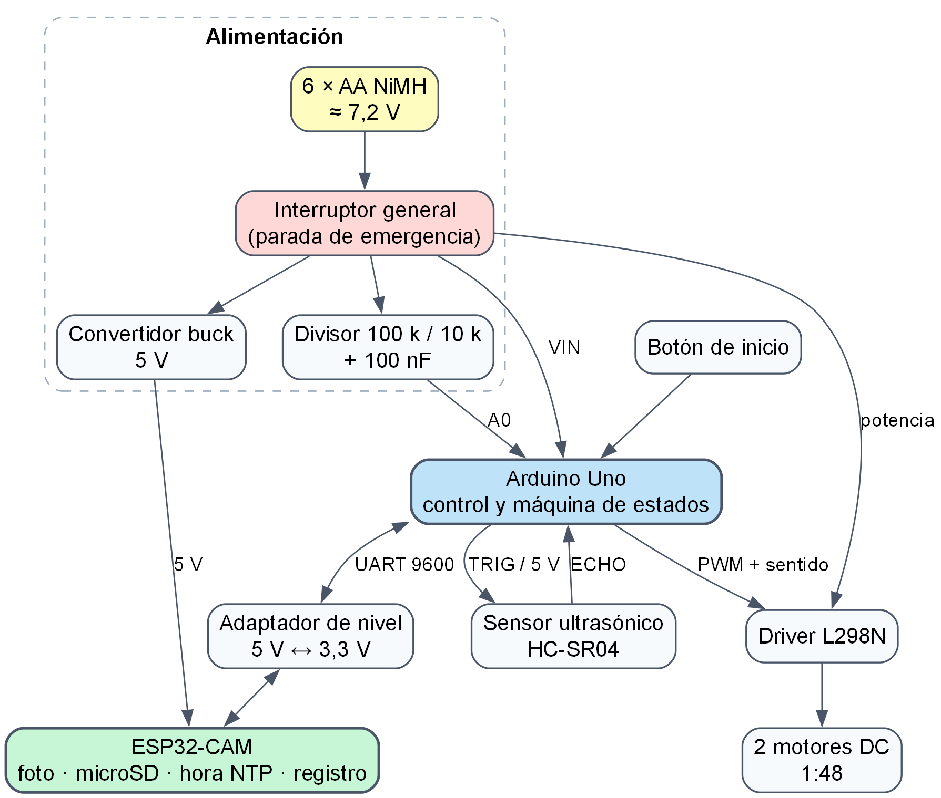
Figura 1. Diagrama de bloques de Teslaneitor.

6.2 Alimentación
Los motores toman la corriente directamente de la batería a través del L298N. El Arduino y la ESP32-CAM tienen cada uno su propio regulador. Así, un pico de corriente de los motores hace caer la tensión de la batería, pero la lógica no se reinicia mientras esa tensión se mantenga por encima de unos 6,2 V (esto se comprobará en la prueba T4).
Todas las masas están unidas: batería, L298N, Arduino, convertidor buck, ESP32-CAM y adaptador de nivel. Sin una masa común, las señales de control no tienen una referencia y el sistema se comporta de forma errática.

6.3 Modificaciones eléctricas respecto al kit
# | Modificación | Motivo
1 | Arduino alimentado por VIN desde la batería | Evitar la caída de tensión del regulador del L298N (hallazgo 3)
2 | Buck de 5 V propio para la ESP32-CAM, con 470 µF + 100 nF | Sus picos de consumo con Wi-Fi provocarían reinicios
3 | Adaptador de nivel BSS138 en el puerto serie | Proteger la ESP32-CAM (no tolera 5 V) y garantizar la lectura en el Uno (hallazgo 1)
4 | Resistencias pull-down de 10 kΩ en ENA y ENB del L298N | Mantener los motores parados mientras el Arduino arranca o se reinicia
5 | Divisor 100 kΩ / 10 kΩ + 100 nF hacia A0 | Medir la batería sin superar 1,1 V (hallazgo 4)
6 | Interruptor general en serie con la batería | Parada de emergencia física (RF-11)
7 | Bluetooth y TCRT5000 desconectados; pala desmontada | Liberar el puerto serie y despejar el sensor y la cámara
8 | Cables de potencia soldados o con bornas, fuera de la protoboard | Los contactos de la protoboard no soportan bien la corriente de los motores
Concepto: diseño a prueba de fallos
El estado por defecto ante cualquier duda (un reinicio, una lectura inválida, una cámara que no responde) es motores parados. Las resistencias pull-down lo garantizan incluso por hardware: mientras el Arduino arranca, sus pines no tienen un nivel definido, pero las resistencias fuerzan las señales de habilitación a 0.

6.4 Asignación de pines del Arduino Uno
El firmware y el cableado serán nuevos, de modo que la asignación no depende del cableado original del kit.
Pin | Señal | Notas
D0 / D1 | USB (programación y depuración) | Libres: se puede programar sin desconectar nada
D2 / D3 | RX / TX hacia la ESP32-CAM | Puerto serie por software, a través del adaptador de nivel
D4 | Botón de inicio | Pull-up interno; el botón va a GND
D5 / D6 | ENA / ENB (PWM de los motores) | Pull-down de 10 kΩ
D7 / D8 | IN1 / IN2 (sentido del motor izquierdo)
D9 / D10 | IN3 / IN4 (sentido del motor derecho)
D11 / D12 | ECHO / TRIG del HC-SR04 | Compatibles directamente (5 V)
D13 | LED de estado | LED integrado; parpadeo según el estado
A0 | Tensión de la batería | Referencia interna de 1,1 V
A1–A5 | Libres | Reserva para un segundo sensor

6.5 Asignación de pines de la ESP32-CAM
GPIO | Uso | Notas
GPIO1 / GPIO3 | Puerto serie hacia el Arduino | Es el mismo puerto de programación: se programa en la placa MB y luego se monta en el vehículo
GPIO2, 14, 15 | microSD en modo 1 bit | Libera GPIO4, 12 y 13
GPIO0, 2, 12, 15 | Pines de arranque | Sin conexiones externas
GPIO4 | LED de flash | Apagado en la v1

7. Comunicación y registro de eventos

7.1 Protocolo entre el Arduino y la ESP32-CAM
Se usa texto ASCII, un mensaje por línea, a 9600 bps. Al ser texto, cualquier monitor serie permite leer la comunicación durante la depuración.
Sentido | Mensaje | Significado
De la cámara al Arduino | READY,<ntp_ok> | Cámara y microSD listas; ntp_ok = 1 si hay hora real
Del Arduino a la cámara | BOOT,<causa> | Registrar la causa del último reinicio del Arduino
Del Arduino a la cámara | EVT,<seq>,<dist_cm>,<estado>,<bat_mV> | Obstáculo detectado: tomar foto y registrar
Del Arduino a la cámara | LOG,<seq>,<estado>,<código>,<bat_mV> | Evento sin foto (fallo, batería baja)
De la cámara al Arduino | ACK,<seq>,<archivo> | Foto y registro correctos
De la cámara al Arduino | ERR,<seq>,<código> | CAM = fallo de captura; SD = fallo de escritura

- El número de secuencia (seq) empareja cada respuesta con su evento y permite detectar mensajes perdidos.
- Las líneas mal formadas se descartan.
- Si no llega respuesta en 1,5 s, el Arduino considera el evento «sin foto» y continúa el ciclo con el vehículo detenido.
- Al arrancar, la ESP32-CAM envía mensajes de sistema; el Arduino los ignora hasta recibir READY.

7.2 Formato del registro
El registro se guarda en /log.csv, en la microSD. Cada línea se escribe y se cierra en el momento del evento, para que un corte de alimentación no destruya los anteriores (RNF-09).
fecha_hora,uptime_ms,seq,tipo,distancia_cm,estado,bateria_mV,foto,resultado
2026-11-10T10:15:02,183422,7,EVT,23,DETENIDO,7150,/img/20261110_101502_7.jpg,OK
SIN_HORA,1203,0,BOOT,,SEGURO,,,POWER_ON
La fecha y la hora se obtienen por NTP a través del Wi-Fi del lugar de pruebas. Si no hay sincronización, se registra SIN_HORA junto con el tiempo desde el arranque, que permite ordenar los eventos igualmente.

8. Comportamiento del vehículo

8.1 Máquina de estados
El firmware del Arduino se organiza como una máquina de estados no bloqueante: en cada momento el vehículo está en un único estado, y solo cambia cuando se cumple una condición concreta.
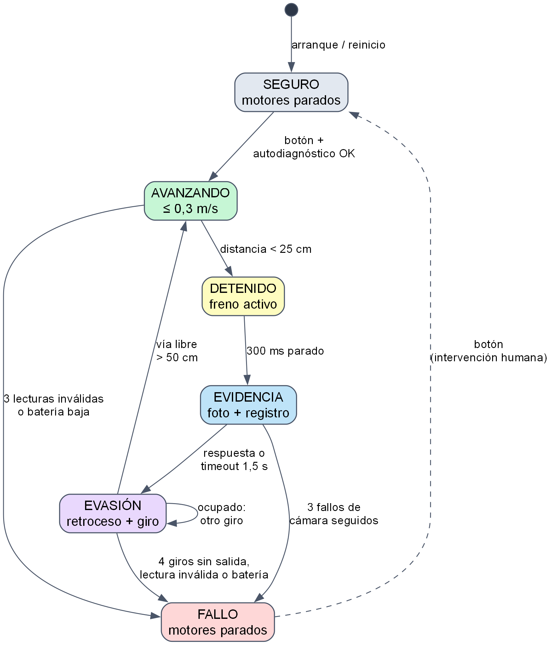
Figura 2. Máquina de estados del Arduino Uno.
Estado | Motores | Qué hace
SEGURO | Parados | Estado inicial. Autodiagnóstico: lectura válida del sensor, batería correcta y cámara lista.
AVANZANDO | Adelante, máx. 0,3 m/s | Mide la distancia cada 60 ms.
DETENIDO | Freno activo | Frena cortocircuitando los motores a través del driver; espera 300 ms para que la foto salga nítida.
EVIDENCIA | Parados | Pide la foto y espera la respuesta (máximo 1,5 s).
EVASIÓN | Retroceso corto y giro | Retrocede unos 10 cm, gira unos 90° y vuelve a medir.
FALLO | Parados | El LED indica el fallo; solo sale con el botón (intervención humana).

8.2 Parámetros iniciales
Parámetro | Valor inicial | Cómo se ajustará
Umbral de parada | 25 cm | Con la distancia de frenado medida en T2
Umbral de vía libre | 50 cm | Pruebas de evasión (T6)
Ciclo de medida | 60 ms | Mínimo recomendado por el fabricante
Batería baja | < 6,6 V (aprox. 1,1 V por celda) | Curva de descarga medida (supuesto inicial)
Fallos para pasar a FALLO | 3 lecturas inválidas; 3 fallos de cámara; 4 giros sin salida | Pruebas de inyección de fallos (T7)

Concepto: histéresis
El vehículo se para a 25 cm, pero solo reanuda la marcha con más de 50 cm libres. Con un único umbral, un obstáculo situado justo a 25 cm haría que el vehículo arrancara y frenara una y otra vez.
Concepto: latencia frente a filtrado
El vehículo se detiene con la primera lectura válida por debajo del umbral, sin promediar. Un falso positivo solo provoca una parada innecesaria, que es un fallo seguro; promediar tres lecturas retrasaría la reacción unos 120 ms.

9. Gestión de fallos
Fallo | Cómo se detecta | Respuesta | Req.
Sensor desconectado o averiado | La señal ECHO nunca sube tras el disparo | Lectura inválida; FALLO tras 3 seguidas | RF-07
Sin obstáculo en el rango | ECHO sube pero el pulso es largo | Se interpreta como vía libre, no como error | RF-02
Fallo de cámara o microSD | Mensaje ERR o falta de respuesta | Evento «sin foto»; FALLO tras 3 seguidos | RF-08
Cámara sin respuesta al arrancar | No llega READY | El vehículo no sale de SEGURO | RF-08
Batería baja | Lectura de A0 filtrada | FALLO y registro del evento | RF-09
Reinicio del Arduino | Registro de la causa al arrancar | Motores parados por las pull-down; mensaje BOOT | RF-10
Bloqueo del programa | Watchdog (aprox. 0,5 s) | Reinicio y paso a SEGURO | RF-10
Emergencia | Decisión humana | Interruptor general | RF-11

Limitación aceptada: si la ESP32-CAM falla por completo, el evento no queda registrado en la microSD; el Arduino solo puede informar por su puerto USB.
Supuesto pendiente de comprobar: distinguir un sensor desconectado de la ausencia de obstáculo se basa en que un HC-SR04 que funciona siempre levanta la señal ECHO tras el disparo, aunque no reciba eco. Este comportamiento no figura en el datasheet y se comprobará en la prueba T1.

10. Riesgos
Probabilidad (P) e impacto (I): A = alto, M = medio, B = bajo.
ID | Riesgo | P | I | Mitigación
R-01 | Los picos de corriente de los motores reinician la lógica | A | A | Reguladores separados, condensadores, cables cortos, masa común
R-02 | Una señal de 5 V daña la ESP32-CAM | M | A | Adaptador de nivel; medir con multímetro antes de conectar
R-03 | El sensor no detecta objetos pequeños, blandos o inclinados | A | A | Obstáculos de prueba grandes y lisos; limitación documentada; segundo sensor en la v1.1
R-04 | Inestabilidad de la ESP32-CAM (alimentación, SD, temperatura) | A | M | Alimentación dedicada; el control no depende de ella; timeout
R-05 | Corrupción del registro por un corte de energía | M | M | Escritura y cierre por evento; formato por líneas
R-06 | Mal uso de las baterías | B | A | Cargador adecuado; no cargar sin supervisión
R-07 | Distancia de frenado mayor de lo estimado | M | M | Medirla en T2; limitar la velocidad; freno activo
R-08 | Pines de arranque de la ESP32-CAM mal utilizados | M | M | Sin conexiones en GPIO0, 2, 12 y 15
R-09 | Plazo del semestre insuficiente | M | A | Alcance reducido y fases con entregables
R-10 | Componentes clónicos con especificaciones distintas | M | M | Probar cada módulo por separado antes de integrar
R-11 | La simulación no refleja el comportamiento eléctrico real | A | B | Simular solo la lógica; validar lo eléctrico en el banco
R-12 | Falsos contactos en la protoboard por la vibración | A | M | Cables cortos y fijados; potencia fuera de la protoboard
R-13 | Choque al retroceder (no hay sensor trasero) | M | B | Retroceso corto y lento
R-14 | Bucle de reinicios del watchdog en clones del Uno | M | M | Comprobarlo en T0; regrabar el bootloader si es necesario
R-15 | Error de medida si llegan datos serie durante la lectura | B | B | El error hace ver el obstáculo más cerca (dirección segura)

11. Plan de pruebas
Las pruebas se realizan por etapas; cada una debe superarse antes de pasar a la siguiente. Los criterios de aceptación se fijan antes de probar.
ID | Prueba | Procedimiento | Criterio de aceptación
T0 | Kit original | Montar según el fabricante y cargar su ejemplo; medir la batería en reposo y en marcha; probar el watchdog | Funciona como indica el fabricante; tensiones anotadas
T1 | Sensor | Obstáculo a 10, 25, 50 y 100 cm (20 lecturas cada uno); desconectar el ECHO | Error medio máximo de ±2 cm; sin eco nunca se interpreta como vía libre
T2 | Motores | Cronometrar 1 m a distintos PWM; medir la distancia de frenado desde 0,3 m/s | PWM calibrado a un máximo de 0,3 m/s; frenado medido
T3 | Cámara aislada | 20 capturas con hora NTP y registro | 20/20 correctas y legibles en el PC
T4 | Cámara con motores | 10 min de motores en marcha con capturas cada 10 s | Ningún reinicio
T5 | Comunicación | Medir niveles con el multímetro antes de conectar; enviar 50 eventos | 50/50 confirmados
T6 | Integración | 10 aproximaciones a obstáculos distintos | 10/10 sin contacto; foto en 1 s o menos; registro completo
T7 | Inyección de fallos | Desconectar el sensor; retirar la SD; desconectar la cámara; reiniciar el Arduino en marcha; pilas descargadas | En todos los casos: motores parados y evento registrado o informado

12. Planificación
Fase | Entregables | Criterio de aceptación | Estado
0. Definición del problema | Alcance y requisitos | Requisitos medibles y aprobados | Completada
1. Investigación | Comparación de alternativas | Decisión justificada | Completada
2. Especificaciones | Datos verificados con fuentes | Valores críticos con fuente primaria | En curso (falta el L298N)
3. Arquitectura | Bloques, pines, protocolo y estados | Sin conflictos de pines ni de niveles | Pendiente de aprobación
4. Selección de componentes | Lista de materiales con proveedores | Dentro del presupuesto; aprobación antes de comprar | Pendiente
5. Diseño electrónico y mecánico | Esquema en KiCad; soportes en FreeCAD | ERC sin errores; piezas montables | Pendiente
6. Diseño del firmware | Módulos, estados, protocolo, registro | Trazabilidad con los requisitos | Pendiente
7. Simulación y pruebas unitarias | Pruebas de la lógica; simulación en Wokwi | Todas las pruebas superadas | Pendiente
8. Integración | Prototipo montado por etapas | Pruebas T0–T5 superadas | Pendiente (kit en camino)
9. Validación experimental | Resultados de T6 y T7 | Todos los requisitos con evidencia | Pendiente
10. Documentación final | Informe, presentación y vídeo | Documentos, BOM y código coherentes | Pendiente

12.1 Registro de decisiones
ID | Decisión | Motivo
D-01 | Arquitectura con dos microcontroladores, comunicados por puerto serie | Aislar la seguridad de los fallos de la cámara (concretada en D-04)
D-02 | Montaje en protoboard, sin PCB en la v1 | La PCB no es obligatoria
D-03 | Hora por NTP (hay Wi-Fi en el lugar de pruebas) | Sin coste adicional; reloj externo opcional
D-04 | Arduino Uno del kit + ESP32-CAM | Máxima reutilización del kit y menor coste
D-05 | Ciclo: detenerse, fotografiar, esquivar y continuar | Requisito funcional del proyecto
D-06 | Pala desmontada; Bluetooth y sensores de línea fuera de la v1 | Despejar el sensor y liberar el puerto serie
D-07 | Alimentación con 6 pilas AA NiMH | Mejor comportamiento con picos de corriente; recargables

13. Cuestiones pendientes

13.1 Pendientes de aprobación
- Asignación de pines del Arduino y de la ESP32-CAM (sección 6).
- Protocolo de comunicación y formato del registro (sección 7).
- Respuesta ante fallos de cámara en marcha: continuar sin fotos y pasar a FALLO tras 3 fallos seguidos.
- Parámetros iniciales de la sección 8.2.

13.2 Información pendiente
- Presupuesto máximo y fecha de entrega.
- Datasheet del L298 (caída de tensión y niveles de entrada).
- Código y diagramas del fabricante del kit.
- Regulador real del Arduino clónico (al recibir la placa).
- Características reales de los motores (se medirán en T2).

Anexo A. Glosario
Término | Significado
ADC | Convertidor analógico-digital: transforma una tensión en un número.
Brown-out | Caída momentánea de la tensión de alimentación que provoca el reinicio de un microcontrolador.
Buck | Convertidor que reduce la tensión con alta eficiencia (por ejemplo, de 7,2 V a 5 V).
Fail-safe | Diseño en el que cualquier fallo lleva el sistema a un estado seguro.
GPIO | Pin de entrada o salida de propósito general de un microcontrolador.
Histéresis | Uso de dos umbrales distintos para activar y desactivar una acción, que evita oscilaciones.
NTP | Protocolo para obtener la fecha y la hora exactas desde Internet.
Pull-down | Resistencia que mantiene una señal en 0 cuando nadie la controla.
PWM | Modulación por ancho de pulso: regula la potencia media que recibe un motor.
Strapping | Pines cuyo nivel se lee al arrancar para decidir el modo de arranque.
UART | Puerto serie asíncrono: comunicación entre dos dispositivos con una línea de envío y otra de recepción.
VIH / VOH | Tensión mínima que una entrada reconoce como «1» / tensión mínima que una salida garantiza como «1».
Watchdog | Temporizador que reinicia el microcontrolador si el programa se bloquea.

Referencias
[1] Microchip Technology, «ATmega48A/PA/88A/PA/168A/PA/328/P Data Sheet», DS40002061B, 2020.
[2] Arduino, «Arduino UNO R3 User Manual», SKU A000066. Disponible en: docs.arduino.cc
[3] Arduino, «UNO R3 Full Pinout», A000066. Disponible en: docs.arduino.cc
[4] Espressif Systems, «ESP32 Series Datasheet», v5.3. Disponible en: documentation.espressif.com
[5] ElecFreaks, «Ultrasonic Ranging Module HC-SR04», hoja de datos.
[6] Universal-Solder, «Ai-Thinker ESP32-CAM», v1.0, 2021 (reproduce las especificaciones de Ai-Thinker).
[7] Ai-Thinker, documentación de la ESP32-CAM. Disponible en: docs.ai-thinker.com/en/esp32-cam
[8] STMicroelectronics, «L298 Dual Full-Bridge Driver», hoja de datos. Disponible en: st.com
[9] Espressif Systems, «esp32-camera», controlador de la cámara. Disponible en: github.com/espressif/esp32-camera
[10] OmniVision, «OV2640 Color CMOS UXGA Camera Chip», hoja de datos.
[11] Espressif Systems, «ESP-IDF Programming Guide: GPIO». Disponible en: docs.espressif.com

